**令和３年度一斉清掃の実施について**

資料 №７

**１.目　的**

町民一人ひとりと町が手を携え、環境美化活動を自治会主導で行うことによ

り環境美化意識の高揚を図り、美しい快適な町を創ることを目的とし、５月・

７月の年２回実施しています。

**２.主　催**

自治会等

**３．令和３年度清掃日予定**

|  |  |  |  |
| --- | --- | --- | --- |
| 回　数 | 第２週 | 第３週 | 雨天予備日 |
| 第１回目 | ５月９日（日） | ５月１６日（日） | ５月２３日（日） |
| 第２回目 | ７月１１日（日） | ７月１８日（日） | ７月２５日（日） |

　　雨天等のため延期する場合

　　① 清掃日が第２週の自治会　→　第３週か雨天予備日の**どちらか**に延期

　　　 　　　　　　　　　　　　　　 ※２度の延期はできません。

　　② 清掃日が第３週の自治会　→　雨天予備日に延期

※雨天等で清掃を延期・中止をする場合は、**前日の午後１時**までにご連絡く

ださい。

なお、当日の急な雨等でやむなく延期・中止をする場合は、対応が決まり

次第必ず早島町埋立処分地（482-1104）に連絡してください。また、その

場合は自治会内での中止連絡を周知徹底していただくようお願いします。

**４．主な清掃場所（民有地を除く）と留意事項**

① 住居のまわりの排水溝

　② 道路の路肩・雑草地の草刈、竹やぶの清掃・公園等の公共用地

③ 水路の浚渫土・浮遊物等

　④ 木や竹など長いものを処分する場合は、**長さ100ｃｍ以内、直径10ｃｍ以内**

に切断してください。

　⑤ **家庭内のごみや庭木の剪定ごみの搬出は、できません。**

⑥ **各自治会で収集運搬車の誘導と積み込みをお願いします。**

**５．過去の一斉清掃での排出状況**

① 一斉清掃では家庭ごみの収集はできません。今年度は、各自治会のご協力に

より、下記のような家庭ごみは含まれていませんでしたが、例年、自宅の庭

木の剪定ごみや草等を出される方がおられます。家庭ごみはごみステーショ

ンに出すか、自己搬入、戸別収集を活用してください。

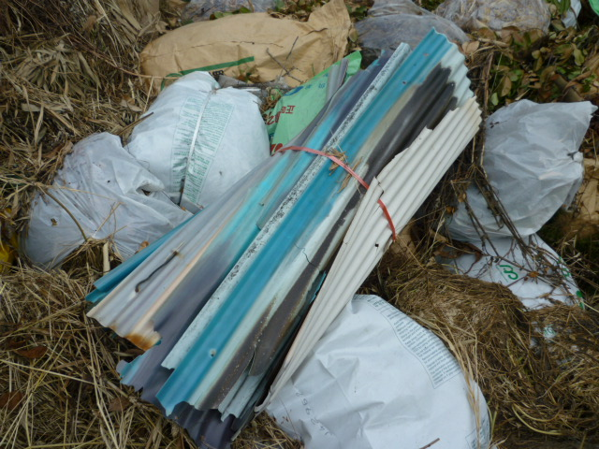

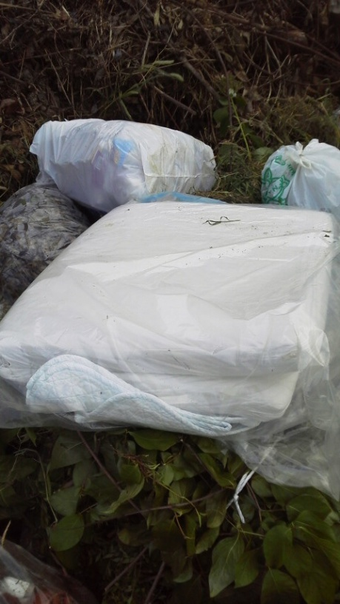

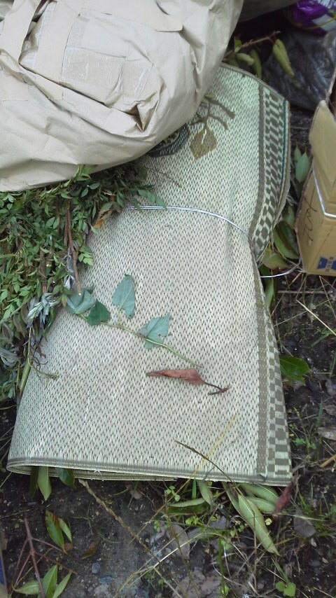

　　　　　　　　　　トタン板

　　　　　　　　　　　　　　　　　　　　　　　　　　　　　シーツ

　　　　　　　　　　　ござ

② 過去に自治会から回収し、埋立処分地に搬入したごみから煙が出るという事

例がありました。搬入後すぐ煙に気がつき、消火し、ごみを確認したところ

タバコの吸い殻が原因とわかりました。各自治会での作業時、火の取り扱い

には十分注意をお願いします。

**６．その他**

① 一斉清掃実施の案内、実施要領、清掃報告書、スミチオン粉剤購入申込書等

の資料については、３月中旬に自治会長様宛送付させていただきます。

② 新型コロナウイルス感染症の感染拡大状況を踏まえ未開催となる場合があ

ります。

問い合わせ先　町民課　TEL：086-482-0613